- 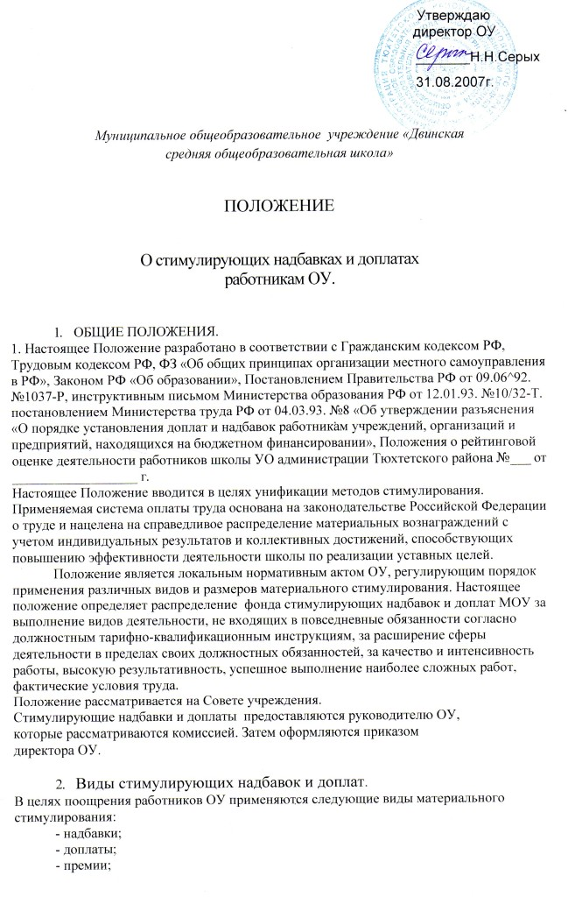 Надбавки устанавливаются за достижение высокой результативности в работе, успешное выполнение наиболее сложных видов деятельности, напряженность, интенсивность и другие качественные показатели труда конкретного работника.
Доплаты устанавливаются за дополнительную работу, непосредственно не входящую в круг должностных обязанностей работника.
Премии - дополнительная часть заработной платы, выплачиваемая за достижение плановых результатов деятельности работающих.
Применяется индивидуальное премирование за особую роль отдельных работников, достигших высоких результатов, и коллективное премирование. Премирование производится по достижении определенных результатов, а также по результатам работы за определённый период.
3. ПОРЯДОК УСТАНОВЛЕНИЯ НАДБАВОК И ДОПЛАТ К ДОЛЖНОСТНОМУ ОКЛАДУ. Надбавка является постоянной дополнительной денежной выплатой к должностному окладу. Надбавка устанавливается в определенном процентном соотношении к ставке по разряду ETC.
Доплаты или надбавки могут быть изменены или отменены в размерах приказом директора ОУ за несвоевременное и некачественное выполнение возложенных обязанностей и заданий, нарушение Положения ОУ и Правил внутреннего распорядка
Перечень и размеры надбавок:
1. Заместитель директора по УВР ОУ
1.1. 3а внедрение современных средств автоматизации сбора, учета, хранения информации
1. 2. 3а руководство инновационной деятельностью, работу в специальном режиме
1.3. 3а составление и предоставление отчетов школы, не входящих в перечень государственной статистики, в УО
1.4. 3а разработку и эффективную реализацию программных, проектных, концептуальных материалов
1.5. 3а стабильность и положительную динамику основных показателей результатов образовательной деятельности школы
1.6. 3а руководство и ведение документации структурных подразделений.
- За выполнение государственных стандартов обучения;
- За сохранение здоровья учащихся в ходе образовательного процесса;
2. Учитель.
- за проверку тетрадей с учетом установленной нормы учебной нагрузки: учителям истории, биологии и географии - 5 %; учителям физики, химии, иностранного языка- 10 %; учителям математики, начальных классов -15 %; учителям русского языка и литературы - 20 %; делопроизводство - 10%
-за заведование: учебным кабинетом физики, химии, информатики при наличии в них необходимого для проведения учебной работы оборудования - 10 %;
учебной мастерской, учебно-опытным участком - от 10 до 30 % - устанавливаются от тарифной ставки педагога.
-классное руководство - 10 %;
З.Библиотекарь
За работу с библиотечным фондом - 10% ежемесячно

4.КРИТЕРИИ ОПРЕДЕЛЕНИЯ ОПТИМАЛЬНОГО (3) УРОВНЯ ДЕЯТЕЛЬНОСТИ
4.1.В качестве общих критериев в определении размеров надбавок к тарифной ставке работника принимаются:
- строгое и безупречное выполнение должностных и производственных обязанностей;
- сложность и напряженность выполняемой работы;
высокое качество и эффективность конечных результатов труда;
- работа над повышением образовательного уровня и квалификации; участие в общественной работе;
- безукоснительное соблюдение трудовой, производственной и общественной дисциплины;
выполнение правил внутреннего трудового распорядка.
4.2. В качестве критериев оптимального (3) уровня деятельности по направлению «Качество обучения» устанавливается следующее:
1.Оптимальный общий уровень деятельности - преобладает оптимальный (3) уровень по большинству показателей (среднее арифметическое по компьютерным подсчетам);
2. 3а выполнение государственных стандартов обучения - отсутствие неуспевающих по предмету;
3. 3а высокое качество обучения детей в соответствии с РУВ - сформированность функциональной грамотности, универсальных умений, компетентностей, положительная динамика общего качества;
4. 3а дифференцированный подход к обучению - отсутствие учащихся с одной 3 и 4 по предмету;
5. 3а интенсивность работы по подготовке учащихся к итоговой аттестации - более
30% учащихся выбирают предмет для итоговой аттестации;
6. 3а сохранение здоровья учащихся в ходе образовательного процесса - отсутствие
травматизма во время образовательного процесса;
7. 3а результаты итоговой аттестации учащихся - подтверждение годовых оценок у 90% учащихся;
4.3. В качестве критериев оптимального (3) уровня деятельности по направлению «Методическая работа» устанавливается следующее:
1 .За оптимальный общий уровень деятельности - преобладает оптимальный (3) уровень по большинству показателей (среднее арифметическое по компьютерным подсчетам);
2. 3а публикацию методических материалов - материалы опубликованы в районных,
городских и российских сборниках и изданиях;
3. 3а руководство и управление инновационной деятельностью педагогических коллективов - любые методические, творческие, общественные объединения педагогов в школе, районе, городе;
4. 3а результативную проектную инновационную деятельность - участие проектов в школьных, районных, городских конкурсах.
5. 3а представление опыта программных, проектных, концептуальных материалов -для педагогов района, города, края;
6. 3а результативное внедрение результатов повышения квалификации использование компьютерных, проектных, исследовательских технологий, ИОСО в преподавании;
7. 3а результативную подготовку учащихся к НОУ, олимпиадам - призеры и лауреаты районных, городских, краевых, российских олимпиад, конкурсов, конференций.

4.4. В качестве критериев оптимального (3) уровня деятельности по направлению
«Воспитательная работа» устанавливается следующее:
1. Оптимальный общий уровень деятельности - преобладает оптимальный (3) уровень
по большинству показателей (среднее арифметическое по компьютерным подсчетам);
2. Качественный анализ и планирование воспитательной работы - наличие всех разделов в плане работы, своевременное предоставление;
3. Активное участие класса в КТД школы, района - классный коллектив принял участие более чем в 50% КТД;
4. Образовательная активность детей, высокий спрос на дополнительные образовательные услуги - занятость более 75% детей в ДО и положительная динамика по этому показателю;
5. Работа по профилактике безнадзорности и неуспеваемости - использование всех форм работы, положительная динамика и конкретные результаты.
4.5. В качестве критериев оптимального (3) уровня деятельности по направлению
«Инспекционный контроль» устанавливается следующее:
1. Оптимальный общий уровень деятельности - преобладает оптимальный (3) уровень по большинству показателей (среднее арифметическое по компьютерным подсчетам);
2. 3а разработку тематических планов в соответствии с современными требованиями к образованию и нормативными документами - наличие в плане разделов, соответствующих п.п. 4.2.4. и 4.3.6. настоящего положения, культурное оформление;
3. 3а качественное ведение школьной документации - отсутствие замечаний по итогам инспекционного контроля;
4. 3а 100% соблюдение нормативно-правовых основ деятельности школы - отсутствие нарушений законодательства и обоснованных жалоб со стороны участников образовательного процесса;
5. 3а своевременную подготовку и сдачу информационно-аналитических материалов - соблюдение требований и сроков;
4.6. В качестве критериев оптимального (3) уровня деятельности по направлению «Работа с родителями» устанавливается следующее:
1 .Оптимальный общий уровень деятельности - преобладает оптимальный (3) уровень по большинству показателей (среднее арифметическое по компьютерным подсчетам);
2. 3а привлечение средств в Фонд школы - более 70% родителей класса участвуют в
Фонде родительских средств;
3. 3а привлечение родителей к благоустройству и оформлению кабинета - входит в 10
лучших кабинетов школы по итогам смотра за 1 и 2 полугодие;
4. 3а организацию родительского самоуправления в школе - члены Попечительского
совета участвуют во всех заседаниях совета;
5. 3а своевременное предоставление материалов и документов по работе с родителями-
протоколы правильно оформляются и сдаются в течение четырех дней после собрания;
6. 3а разработку материалов по родительскому всеобучу - материалы оформлены,
использованы на собрании, имеют отзывы родителей и помещены в методический
вестник.
4.7. Работа с базами данных «Ученик» и «Педагог» - 5 руб. за человека ежемесячно.

4.8. Работа школьной команды по информатизации

1 | Применение цифровых технологий не реже 1 раза в неделю на уроках | 100 руб.
2 | Использование ИКТ во внеурочной работе (проведение внеклассных мероприятий, предметных консультаций, олимпиад и т. д.) | 100 руб.
3 | Участие в проектной деятельности (муниципальный уровень) (краевой, федеральный уровни) | 100 руб. + премия
4 | Распространение педагогического опыта с использованием ИКТ (создание портфолио, проведение мастер-классов, открытых занятий,  web-страниц сайта и т. д.) | 100 руб.
5 | Повышение профессионального мастерства (участие и выступление в творческих семинарах, прохождение курсов по ИКТ...) | 100 руб.
6 | Заполнение анкет, подача информации, работа с программой информатизации | 100 руб.
4.ПРЕМИРОВАНИЕ.
Приказом по ОУ могут устанавливаться премии конкретным работникам ( группам работников) за достижение высоких индивидуальных (коллективных) результатов.
Индивидуальное премирование за достижение определенных результатов для всех работников осуществляется в соответствии с приказом директора ОУ. Размер премии определяется в индивидуальном порядке и может исчисляться в абсолютных величинах (за каждый пункт критериев направлений по 100 рублей).
Размер премии конкретного работника определяется на основании настоящего Положения. Премии максимальными размерами не ограничены.
Лица, не проработавшие полный расчетный период, могут быть премированы с учетом их трудового вклада и фактически отработанного времени.
Работнику может быть уменьшены премия по итогам работы или он может быть лишен полностью за невыполнение показателей премирования. Премия не выплачивается работникам, получившим административное взыскание.
Премирование по итогам работы за определенный период осуществляется за счет экономии фонда оплаты труда, предусмотренной по смете на текущий год. Премирование производится за качественное и добросовестное исполнение должностных обязанностей и выполнение установленных показателей премирования по категориям работников.
Размер премии по итогам работы устанавливается в процентах к должностному окладу работника на основании расчета коэффициента премирования (К прем.), вычисляемого по следующей формуле: Ф ост + Ф фин - Ф изр
К прем. , где
фонд по должностным окладам Ф ост - остаток фонда оплаты труда на начало периода финансирования; Ф фин - -профинансированный в течение периода фонд оплаты труда; Ф изр - израсходованный в течение периода фонд оплаты труда. 5. МАТЕРИАЛЬНАЯ ПОМОЩЬ.
Работникам может выплачиваться материальная помощь к отпуску ( на приобретение путевок и т.д.), а также :
-в случае смерти сотрудника или его близких родственников, -при несчастных случаях ( авария, травма), в случаях пожара, гибели имущества и т.д.;
В случае смерти материальная помощь выплачивается его семье. Материальная помощь может выплачиваться в связи с юбилейными датами, свадьбой, рождением ребенка и иными обстоятельствами.
Материальная помощь выплачивается по личному заявлению работника согласно приказа директора ОУ. В приказе указывается конкретный размер помощи определенному сотруднику.

